Практическая работа по теме

«Финансы организаций»

_________________________________________________________
Ф.И.О. студента
__________________________________________________________________
курс, группа

ТЕМА 3. ФИНАНСЫ ОРГАНИЗАЦИЙ

Задание 1

1.Что представляют собой финансы организаций

Финансы организаций______________________________________________
____________________________________________________________________________________________________________________________________________________________________________________________________________________________________________________________________________________________________________________________________________________________________________________________________________

2. Из каких групп состоят финансовые отношения коммерческих организаций.

Первичное распределение стоимости валового внутреннего продукта (ВВП) происходит в сфере финансов субъектов хозяйствования и в первую очередь с помощью финансов коммерческих организаций, т. е. этот элемент можно рассматривать как исходный для всей финансовой системы.
Статьей 34 Конституции Российской Федерации гарантировано право граждан использовать свои способности и имущество на осуществление предпринимательской и иной экономической деятельности. Предпринимательской признается самостоятельная, осуществляемая на свой риск деятельность, направленная на систематическое получение прибыли от пользования имуществом, от продажи товаров, выполнения работ или оказания услуг (ст. 2 ГК РФ). Предпринимательскую деятельность могут осуществлять юридические лица, а также физические лица без образования юридического лица.
В соответствии с гражданским законодательством (ст. 50 ГК РФ) основной целью создания и деятельности коммерческой организации как юридического лица является извлечение прибыли, это предопределяет содержание ее финансовых отношений с другими субъектами. Коммерческие организации вступают в многообразные финансовые отношения. Финансовые отношения возникают только при наличии денежных отношений: формирование имущества предприятия, получение доходов, получение заемных источников финансирования хозяйственной деятельности, распределение доходов, образующихся в результате этой деятельности, их использование на цели развития предприятия.
Группы финансовых отношений коммерческих организаций

при их осуществлении формируются

3.Какие функции присущи финансам организаций
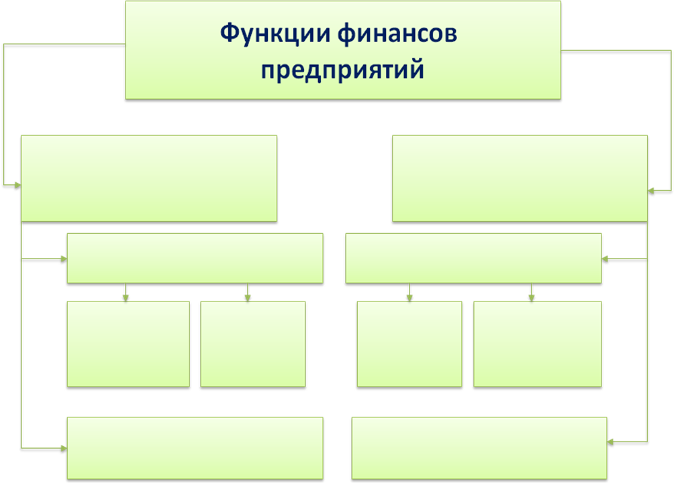
4. Определите принципы организации финансов предприятий.
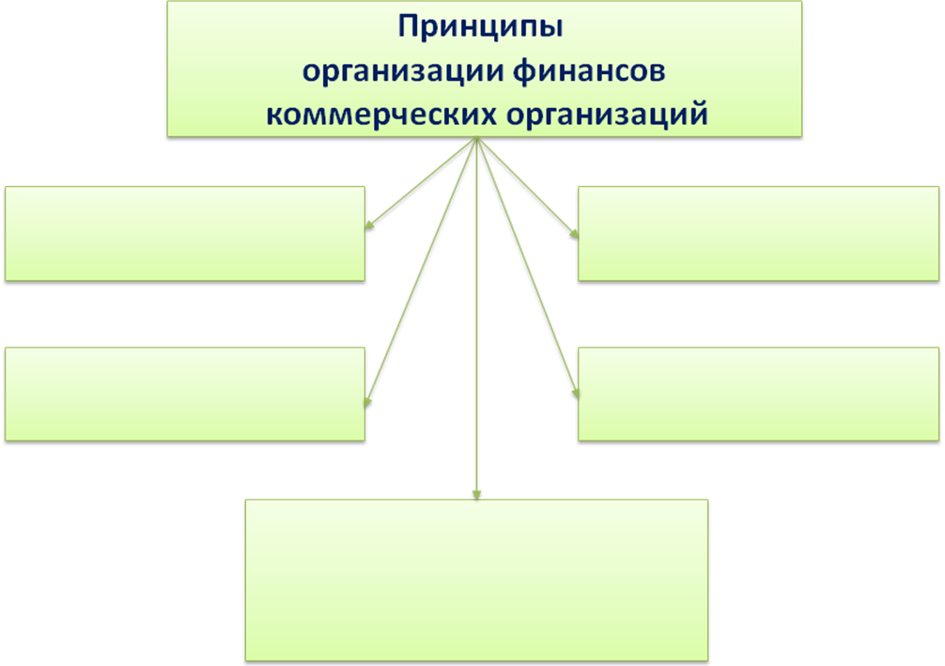
5. Приведите отраслевые особенности, влияющие на организацию финансов предприятий

Задание 2

1. Схематично изобразите классификацию финансов предприятий по различным признакам

2. Определите источники формирования финансовых ресурсов коммерческой организации
Таблица 3.1- Внешние и внутренние источники формирования собственных финансовых ресурсов организации

Источники
внешние | внутренние

Задание 3

Провести оценку финансового состояния предприятия с использованием форм бухгалтерской отчетности.

§ 1. Коэффициентная оценка финансового состояния коммерческой организации
Финансовое состояние характеризует размещение и использование средств предприятия. Оно обусловлено степенью выполнения финансового плана и мерой пополнения собственных средств за счет прибыли и других источников, а также скоростью оборота производственных фондов и особенно оборотных средств.
Финансовое состояние - это экономическая категория, отражающая структуру собственного и заемного капитала и структуру его размещения между различными видами имущества, а также эффективность их использования, платежеспособность, финансовую устойчивость и инвестиционную привлекательность предприятия и его способность к саморазвитию.
Оценка финансового состояния позволяет инвесторам, заимодавцам и партнерам по бизнесу определить финансовые возможности предприятия на перспективу, возможности его дальнейшего развития.
Изменение финансового состояния - за ряд лет позволяет оценить профессиональные и деловые качества его руководителей и специалистов.
Оценка финансового состояния - позволяет инвесторам, заимодавцам и партнерам по бизнесу определить финансовые возможности предприятия на перспективу, возможности его дальнейшего развития.
Пользователи результатов анализа финансового состояния предприятия: кредиторы, инвесторы, покупатели и заказчики, поставщики и подрядчики, работники предприятия, акционеры и собственники, менеджеры и руководители, органы государственной власти, налоговые органы, общественность, аудиторы.
Этот вид анализа использует определенные коэффициенты, рассчитанные по формулам на основании данных баланса.
Для расчета коэффициентов финансово-хозяйственной деятельности используются следующие показатели:
- совокупные активы (пассивы) — баланс (валюта баланса) активов (пассивов);
- скорректированные внеоборотные активы — сумма стоимости нематериальных активов (без деловой репутации и организационных расходов), основных средств (без капитальных затрат на арендуемые основные средства), незавершенных капитальных вложений (без незавершенных капитальных затрат на арендуемые основные средства), доходных вложений в материальные ценности, долгосрочных финансовых вложений, прочих внеоборотных активов;
- оборотные активы — сумма стоимости запасов (без стоимости отгруженных товаров), долгосрочной дебиторской задолженности, ликвидных активов, НДС по приобретенным ценностям, задолженности участников (учредителей) по взносам в уставный капитал, собственных акций, выкупленных у акционеров;
- долгосрочная дебиторская задолженность — дебиторская задолженность, платежи по которой ожидаются более чем через 12 месяцев после отчетной даты;
- ликвидные активы — сумма стоимости наиболее ликвидных оборотных активов, краткосрочной дебиторской задолженности, прочих оборотных активов;
- наиболее ликвидные оборотные активы — денежные средства, краткосрочные финансовые вложения (без стоимости собственных акций, выкупленных у акционеров);
- краткосрочная дебиторская задолженность — сумма стоимости отгруженных товаров, дебиторская задолженность, платежи по которой ожидаются в течение 12 месяцев после отчетной даты (без задолженности участников (учредителей) по взносам в уставный капитал);
- потенциальные оборотные активы к возврату — списанная в убыток сумма дебиторской задолженности и сумма выданных гарантий и поручительств;
- собственные средства — сумма капитала и резервов, доходов будущих периодов, резервов предстоящих расходов за вычетом капитальных затрат по арендованному имуществу, задолженности акционеров (участников) по взносам в уставный капитал и стоимости собственных акций, выкупленных у акционеров;
- обязательства должника — сумма текущих обязательств и долгосрочных обязательств должника;
- долгосрочные обязательства должника — сумма займов и кредитов, подлежащих погашению более чем через 12 месяцев после отчетной даты, и прочих долгосрочных обязательств;
- текущие обязательства должника — сумма займов и кредитов, подлежащих погашению в течение 12 месяцев после отчетной даты, кредиторской задолженности, задолженности участникам (учредителям) по выплате доходов и прочих краткосрочных обязательств;
- выручка нетто — выручка от реализации товаров, выполнения работ, оказания услуг за вычетом налога на добавленную стоимость, акцизов и других аналогичных обязательных платежей;
- валовая выручка — выручка от реализации товаров, выполнения работ, оказания услуг без вычетов;
- среднемесячная выручка — отношение величины валовой выручки, полученной за определенный период как в денежной форме, так и в форме взаимозачетов, к количеству месяцев в периоде;
- чистая прибыль (убыток) — чистая нераспределенная прибыль (убыток) отчетного периода, оставшаяся после уплаты налога на прибыль и других аналогичных обязательных платежей.
§ 2. Недостатки коэффициентного метода
Нельзя однозначно утверждать о положительности или отрицательности одного из финансовых коэффициентов. Например, высокое значение
коэффициента текущей ликвидности может говорить не только о высокой способности выполнить свои краткосрочные обязательства, но и о слишком большом объеме наличных денежных средств, что говорит о явном неэффективном их использовании.
Трудно бывает сделать выводы о финансовом состоянии организации, если часть коэффициентов имеет «хорошие» значения, а остальные неудовлетворительны. В этом случае дополнительно используют статистические методы оценки.
Для крупных развивающихся организаций, широко использующих диверсификацию, иногда этот метод не позволяет определиться со средними отраслевыми показателями для сравнения. Поэтому лучше этот коэффициентный метод использовать для анализа финансового состояния предприятий с определенной специализацией.
При анализе с помощью коэффициентов не надо забывать о влиянии сезонного фактора. Понятно, что коэффициент оборачиваемости оборотных средств, в которые входят запасы, на предприятиях, производящих продукцию для реализации в весенне-летний период, рассчитанный на основе данных годового баланса, будет отличаться от этого же показателя, рассчитанного на основании данных баланса за 9 месяцев. Чтобы избежать такого расхождения, можно, например, использовать для расчета среднемесячные показатели.
Положительные показатели баланса на конец года могут носить временный характер. Ведь данные баланса одномоментны и отражают состояние лишь на данный отчетный момент.
При сравнении показателей различных организаций необходимо соблюдать условие использования одинаковых бухгалтерских методик, иначе выводы о финансовом состоянии, скорее всего, будут неправильными. Например, при аренде оборудования с помощью лизинга сами эти активы и обязательства, связанные с арендой, не отражаются в балансе, тем самым искусственно улучшаются показатели управления активами.
Не надо стремиться к рекомендованным значениям коэффициентов. Гораздо полезнее сравнить свои коэффициенты с коэффициентами преуспевающего аналогичного предприятия той же отрасли.
И еще не надо забывать о влиянии инфляции на реальную стоимость активов. Именно поэтому для более четкого представления о ликвидности пересчитывают стоимость активов в рыночных ценах.

§ 3. Оценка платежеспособности
Какой-либо актив является ликвидным, если он может «превратиться» в денежные средства. Продолжительность времени, за которое это «превращение» может произойти, определяет степень ликвидности данного актива, которая тем выше, чем короче период «превращения». Организация является ликвидной, если обладает таким размером оборотных средств, которых достаточно для погашения краткосрочных обязательств, пусть и с нарушением сроков погашения согласно контрактам. Организация является платежеспособной, если имеет денежные средства, достаточные для погашения кредиторской задолженности, по которой обязательства должны быть погашены немедленно. Иными словами, говорить о платежеспособности можно при наличии достаточного количества денежных средств на счетах и при отсутствии просроченной кредиторской задолженности.
Если коэффициенты ликвидности характеризуют финансовое положение организации как удовлетворительное, то это еще не значит, что организация платежеспособна. Например, в текущих активах значительную долю могут занимать неликвиды и просроченная дебиторская задолженность.
Чем больше денежных средств на счетах, тем предприятие кажется наиболее платежеспособным. Но если остатки по расчетным счетам небольшие, то это еще не означает, что предприятие неплатежеспособно, так как средства могут поступить в течение ближайшего времени.
В то же время наличие временно свободных, бездействующих текущих активов ведет к снижению прибыли, то есть уровень оборотного капитала должен быть оптимальным, обеспечивающим деятельность организации и дающим максимальную прибыль.
Финансовое состояние предприятия зависит от структуры источников средств и от того, в какой степени оно зависит от внешних инвесторов и кредиторов. Соотношение собственного и привлеченного капитала для разных предприятий может быть различным. Высокорентабельные предприятия или предприятия, имеющие высокую оборачиваемость оборотных средств, могут иметь больший уровень заемного капитала. Для других предприятий целесообразная доля собственного капитала — более 60 %.
Рассчитываются коэффициенты ликвидности сопоставлением текущих (оборотных) активов организации с краткосрочными пассивами.
Коэффициент абсолютной ликвидности. Данный коэффициент показывает, какая часть краткосрочных обязательств может быть погашена немедленно, и рассчитывается как отношение наиболее ликвидных оборотных активов к текущим обязательствам должника: Денежные средства + Краткосрочные финансовые вложения / Текущие пассивы.
Желательное значение — больше 0,2. Это наиболее жесткий критерий платежеспособности.
Коэффициент текущей ликвидности. Данный коэффициент характеризует обеспеченность организации оборотными средствами для ведения хозяйственной деятельности и своевременного погашения обязательств и определяется как отношение ликвидных активов к текущим обязательствам должника: Текущие активы (оборотные активы) / Текущие пассивы (краткосрочные обязательства).
Коэффициент текущей ликвидности показывает, сколько раз организация может удовлетворить требования кредиторов при обращении в деньги всех имеющихся активов. Желательное значение — больше 1,5.
Иными словами, текущих активов должно быть более чем достаточно для погашения краткосрочных обязательств, иначе организация может оказаться неплатежеспособной по этому виду кредита. Если коэффициент больше 2, то это может говорить о нерациональном вложении средств организацией и неэффективном их использовании.
Коэффициент «критической оценки» (срочная ликвидность). Данный коэффициент ликвидности показывает, какая часть текущих обязательств может быть погашена не только за счет наличности, но и за счет ожидаемых поступлений: (Денежные средства + Текущие финансовые вложения + Краткосрочная дебиторская задолженность) / Текущие пассивы:
Желательное значение — больше 0,85. Очень низкий показатель срочной ликвидности говорит о слишком большой доле наименее ликвидной части текущих активов (например, запасов). Полезно сравнивать коэффициент срочной ликвидности и коэффициент текущей ликвидности.

§ 4. Оценка финансовой устойчивости
Коэффициенты финансовой устойчивости показывают степень финансовой независимости от кредиторов и инвесторов. По ним оценивается структура источников финансирования с точки зрения собственности на них (собственные или заемные), степени доступности и риска пользования ими. Эти коэффициенты важны для организации, широко использующей банковские кредиты, облигации, венчурные инвестиции и иные формы долгосрочного привлечения средств.
Коэффициент автономии (финансовой независимости). Данный коэффициент показывает долю активов должника, которые обеспечиваются собственными средствами, и определяется как отношение собственных средств к совокупным активам: Собственные средства / Валюта баланса.

Желательное значение — больше 0,5.
Коэффициент соотношения заемных и собственных средств (плечо финансового рычага). Этот коэффициент дает наиболее общую оценку финансовой устойчивости. Он показывает степень зависимости предприятия от заемных средств и повышается с ростом задолженности: Заемные средства / Собственные средства.
Желательное значение — от 0,5 до 1,5. Чем больше значение этого коэффициента превышает 1, тем больше зависимость организации от заемных средств.
Коэффициент маневренности собственного капитала. Данный коэффициент показывает, какая часть собственного капитала находится в мобильной форме: (Собственный капитал - Внеоборотные активы) / Собственный капитал.
Желательное значение этого коэффициента— больше 0,1.

§ 5. Оценка деловой активности
С помощью коэффициентов деловой активности оценивается эффективность текущей основной деятельности предприятия. Для этого выручка от основной продукции сопоставляется с оборотным либо чистым оборотным (то есть за вычетом обязательств) капиталом. Коэффициенты деловой активности характеризуют оборачиваемость капиталов.
Коэффициент общей оборачиваемости актива (ресурсоотдача). Значение данного коэффициента показывает эффективность использования имущества. Если этот коэффициент возрастает в динамике, то ускоряется оборачиваемость средств: Выручка от реализации / Среднегодовая сумма активов.

Желательна тенденция к росту данного коэффициента. Данный коэффициент выражается в оборотах.
Коэффициент оборачиваемости собственного капитала. Этот коэффициент характеризует скорость оборачиваемости собственного капитала предприятия: Выручка от реализации / Средняя за период величина собственных средств.

Коэффициент оборачиваемости собственного капитала выражается в оборотах, желательна тенденция к его росту.
Коэффициент оборачиваемости оборотных средств. Рост этого показателя характеризуется положительно, если он сочетается с ростом оборачиваемости дебиторской задолженности: Выручка от реализации / Среднегодовая величина оборотных активов.

Желательна тенденция к росту значения этого коэффициента. Выражается коэффициент оборачиваемости оборотных средств в оборотах.
Коэффициент оборачиваемости средств в расчетах свидетельствует об увеличении (уменьшении) коммерческого кредита, предоставляемого предприятием: Выручка от реализации / Среднегодовая величина дебиторской задолженности.

Увеличение значения этого коэффициента означает сокращение продаж в кредит, а снижение — увеличение объема кредита. Выражается в оборотах.
Срок погашения дебиторской задолженности в днях показывает, сколько в среднем требуется дней для получения платежей по дебиторской задолженности.
Желательно снижение периода погашения (в днях) дебиторской задолженности.
Коэффициент оборачиваемости кредиторской задолженности характеризует число оборотов кредиторской задолженности в течение анализируемого периода: Выручка от реализации / Среднегодовая величина кредиторской задолженности.
Коэффициент оборачиваемости кредиторской задолженности показывает расширение или снижение кредита, предоставляемого предприятию. Выражается в оборотах.

§ 6. Оценка с помощью коэффициентов рентабельности
Коэффициенты рентабельности характеризуют эффективность деятельности — доходность производства. С их помощью оценивается эффективность деятельности предприятия путем сопоставления его финансовых результатов и ресурсов, задействованных для достижения этих результатов.

Рентабельность активов (экономическая рентабельность). Рентабельность активов характеризует степень эффективности использования имущества организации, профессиональную квалификацию менеджмента предприятия и определяется в процентах как отношение чистой прибыли (убытка) к совокупным активам организации.
Значение этого показателя демонстрирует, сколько денежных единиц потребовалось для получения единицы прибыли независимо от источника средств: (Чистая прибыль / Среднегодовая стоимость активов) х 100 %.

Желательна тенденция к росту значения этого показателя, что свидетельствует об эффективности использования всего имущества организации.
Желательна тенденция к росту рентабельности собственного капитала, который оказывает влияние на уровень котировки акций.
Рентабельность продаж показывает, сколько прибыли приходится на единицу реализованной продукции: (Чистая прибыль / Выручка от продаж) х 100 %.
Желателен рост показателя. Анализируя значение этого показателя, можно сделать выводы о необходимости пересмотра цен, рынка сбыта, о выходе на новые рынки и т.д.
Рентабельность собственного капитала позволяет определить эффективность использования собственного капитала: (Чистая прибыль / Среднегодовая стоимость собственного капитала) х 100 %.

§ 7. Задание: Провести оценку финансового состояния коммерческой организации

На основании бухгалтерского баланса, представленного в таблице 1 необходимо провести коэффициентный анализ финансового состояния организации, если известно, что выручка (стр. 2110) за предыдущий год составила 24 300 тыс. руб., за отчетный год — 26 000 тыс. руб., чистая прибыль (стр. 2400) за предыдущий год — 430 тыс. руб., за отчетный год — 650 тыс. руб.

Таблица 3.2 - Бухгалтерский баланс
Актив | Код показателя | На начало отчетного года | На конец отчетного года
I.ВНЕОБОРОТНЫЕ АКТИВЫ
Основные средства | 1130 | 1520 | 2675
Прочие внеоборотные активы | 1170 | 90 | 110
Итого по разделу I | 1100 | 1610 | 2785
II. ОБОРОТНЫЕ АКТИВЫ
Запасы | 1210 | 5540 | 8990
Дебиторская задолженность | 1230 | 1075 | 1175
В том числе расчеты с поставщиками и подрядчиками | 12301 | 1075 | 1175
Финансовые вложения | 1240 | 45 | 670
Денежные средства | 1250 | 2585 | 2855
Итого по разделу II | 1200 | 9245 | 13690
БАЛАНС | 1600 | 10855 | 16475
Пассив
III. КАПИТАЛ И РЕЗЕРВЫ
Уставный капитал | 1310 | 4810 | 4810
Резервный капитал | 1360 | 780 | 2340
Итого по разделу III | 1300 | 5590 | 7150
IV. ДОЛГОСРОЧНЫЕ ОБЯЗАТЕЛЬСТВА
Заемные средства | 1410 | 140 | 230
Итого по разделу IV | 1400 | 140 | 230
V.КРАТКОСРОЧНЫЕ ОБЯЗАТЕЛЬСТВА
Заемные средства | 1510 | 655 | 1845
Кредиторская задолженность | 1520 | 4445 | 7190
Прочие краткосрочные обязательства | 1550 | 25 | 60
Итого по разделу V | 1500 | 5125 | 9095
БАЛАНС | 1700 | 10855 | 16475

На примере таблицы 3.3 рассчитать финансовые коэффициенты и провести их анализ.

Таблица 3.3 – Расчет финансовых коэффициентов
Наименование | Формула расчета | Значение финансового коэффициента
Наименование | Формула расчета | За прошедший период | За отчетный период
1. Ликвидность (платежеспособность)
Коэффициент текущей ликвидности (коэффициент покрытия) | стр.1200 / (стр.1510 + стр. 1520 + стр. 1550)
Коэффициент «критической оценки» (срочная ликвидность) | (стр.1230 + стр.1240 + стр.1250) / (стр.1510 + стр.1520 +стр.1550)
Коэффициент абсолютной ликвидности | (стр.1240 + стр.1250) / (стр.1510 + стр.1520 +стр.1550)
2. Показатели финансовой устойчивости
Коэффициент автономии (независимости) | стр.1300 / стр.1700
Коэффициент соотношения заемных и собственных средств (плечо финансового рычага) | (стр.1400 + стр.1500) / стр.1300
Коэффициент маневренности собственного капитала | (стр.1300 – стр.1100) / стр.1300
3. Коэффициент деловой активности
Коэффициент общей оборачиваемости актива (ресурсоотдача) | стр.2110 / (стр.1100 + стр.1200)
Коэффициент оборачиваемости собственного капитала | стр.2110 / стр. 1300
Коэффициент оборачиваемости оборотных средств | стр.2110 / стр. 1200
Коэффициент оборачиваемости средств в расчетах | стр.2110/ стр. 1230
Срок погашения дебиторской задолженности в днях | 360 / Коэффициент оборачиваемости средств в расчетах
Коэффициент оборачиваемости кредиторской задолженности | стр. 2110 / стр.1520
4. Коэффициенты рентабельности
Рентабельность активов (экономическая рентабельность), % | стр.2400 / стр.1700 х 100
Рентабельность собственного капитала, % | стр.2400 / стр.1300 х 100
Рентабельность продаж, % | стр.2400 / стр.2110 х 100

Выводы и предложения:
_____________________________________________________________________________________________________________________________________________________________________________________________________________________________________________________________________________________________________________________________________________________________________________________________________________________________________________________________________________________________________________________________________________________________________________________________________________________________________________________________________________________________________________________________________________________________________________________________________________________________________________________________________________________________________________________________________________________________________________________________________________________________________________________________________________________________________________________________________________________________________________________________________________________________________________________________________________________________________________________________________________________________________________________________________________________________________________________________________________________________________________________________________________________________________________________________________________________________________________________________________________________________________________________________________________________________________________________________________________________________________________________________________________________________________________________________________________________________________________________________________________________________________________________________________________________________________________________________________________________________________________________________________________________________________________________________________________________________________________________________________________________________________________________________________________________________________________________________________________________________________________________________________________________________________________________________________________________________________________________________________________________________________________________________________________________________________________________________________________________________________________________________________________________________________________________________________________________________________________________________________________________________________________________________________________________________________________________________________________________________________________________________________________________________________________________________________________________________________________________________________________________________________________________________________________________________________________________________________________________________________________________________________________________________________________________________________________________________________________________________________________________________________________________________________________________________________________________________________________________________________________________________________________________________________________________________________________________________________________________________________________________________________________________________________________________________________________________________________________________________________________________________________________________________________________________________________________________________________________________________________________________________________________________________________________________________________________________________________________________________________________________________________________________________________________________________________________________________________________________________________________________________________________________________________________________________________________________________________________________________________________________________________________________________________________________________________________________________________________________________________________________________________________________________________________________________________________________________________________________________________________________________________________________________________________________________________________________________________________________________________________________________________________________________________________________________________________________________________________________________________________________________________________________________________________________________________________________________________________________________________________________________________________________________________________________________________________________________________________________________________________________________________________________________________________________________________________________________________________________________________________________________________________________________________________________________________________________________________________________________________________________________________________________________________________________________________________________________________________________________________________________________________________________________________________________________________________________________________________________________________________________________________________________________________________________________________________________________________________________________________________________________________________________________________________________________________________________________________________________________________________________________________________________________________________________________________________________________________________________________________________________________________________________________________________________________________________________________________________________________________________________________________________________________________________________________________________________________________________________________________________________________________________________________________________________________________________________________________________________________________________________________________________________________________________________________________________________________________________________________________________________________________________________________________________________________________________________________________________________________________________________________________________________________________________________________________________________________________________________________________________________________________________________________________________________________________________________________________________________________________________________________________________________________________________________________________________________________________________________________________________________________________________________________________________________________________________________________________________
______________________________________________________________________________________________________________________________________________________________________________________________________________
_________________________________________________________________________________________________________________________________________
______________________________________________________________________________________________________________________________________________________________________________________________________________
_________________________________________________________________________________________________________________________________________
______________________________________________________________________________________________________________________________________________________________________________________________________________

Задание 4

Дайте характеристику финансам государственных унитарных предприятий, определите источники формирования и направления использования финансовых ресурсов

__________________________________________________________________________________________________________________________________________________________________________________________________________________________________________________________________________________________________________________________________________________________________________________________________________________________________________________________________________________________________________________________________________________________________________________________________________________________________________________________________________________________________________________________________________________________________________________________________________________________________________________________________________________________________________________________________________________________________________________________________________________________________________________________________________________________________________________________________________________________________________________________________________________________________________________________________________________________________________________________________________________________________________________________________________________________________________________________________________________________________________________________________________________________________________________________________________________________________________________________________________________________________________________________________________________________________________________________________________________________________________________________________________________________________________________________________________________________________________________________________________________________________________________________________________________________________________________________________________________________________________
_________________________________________________________________________________________________________________________________________
______________________________________________________________________________________________________________________________________________________________________________________________________________
_________________________________________________________________________________________________________________________________________
______________________________________________________________________________________________________________________________________________________________________________________________________________
_________________________________________________________________________________________________________________________________________
______________________________________________________________________________________________________________________________________________________________________________________________________________

Задание 5

1. Закон № 83-ФЗ ввел новые правила функционирования для бюджетных учреждений, а также новый тип государственных и муниципальных учреждений в Российской Федерации – казенные. Дайте характеристику существующих типов государственных и муниципальных учреждений в соответствии с указанным законом.
_________________________________________________________________________________________________________________________________________
______________________________________________________________________________________________________________________________________________________________________________________________________________
_________________________________________________________________________________________________________________________________________
______________________________________________________________________________________________________________________________________________________________________________________________________________
_________________________________________________________________________________________________________________________________________
______________________________________________________________________________________________________________________________________________________________________________________________________________
_________________________________________________________________________________________________________________________________________
______________________________________________________________________________________________________________________________________________________________________________________________________________
_________________________________________________________________________________________________________________________________________
______________________________________________________________________________________________________________________________________________________________________________________________________________
_________________________________________________________________________________________________________________________________________
______________________________________________________________________________________________________________________________________________________________________________________________________________
_________________________________________________________________________________________________________________________________________
______________________________________________________________________________________________________________________________________________________________________________________________________________
_________________________________________________________________________________________________________________________________________

2. Выделите четыре основных источника финансирования автономных учреждений в соответствии с положениями законодательства Российской Федерации.
1
1
1
1
3. Определите источники формирования финансовых ресурсов некоммерческих организаций

Финансовые ресурсы некоммерческих организаций

2. САМОСТОЯТЕЛЬНАЯ РАБОТА СТУДЕНТОВ, МЕТОДИЧЕСКИЕ РЕКОМЕНДАЦИИ ПО ВЫПОЛНЕНИЮ, ЕЕ СОДЕРЖАНИЕ.

2.1. Методические указания по выполнению заданий для самостоятельной работы

Самостоятельная работа студентов включает подготовку к семинарским занятиям, изучение нормативных правовых актов и рекомендованной литературы, а также выполнение заданий для самостоятельной работы студентов.
Цель заданий для самостоятельной работы - закрепить полученные знания в рамках отдельных тем по учебной дисциплине «Финансы», сформировать навыки проведения анализа и подготовки письменных заключений по вопросам, составляющим содержание курса.
Для выполнения заданий необходимо изучить списки нормативных актов и экономической литературы, рекомендуемых по каждой теме учебной дисциплины.
Работа должна носить самостоятельный, творческий характер. При ее оценке преподаватель в первую очередь оценивает обоснованность и оригинальность выводов. В процессе работы над заданием закрепляются и расширяются знания по вопросам финансовой и кредитной системы Российской Федерации, студент получает навыки практической работы.
В письменной работе по теме задания студент должен полно и всесторонне рассмотреть все аспекты темы, четко сформулировать и аргументировать свою позицию по ключевым вопросам. Некоторые задания для самостоятельных работ предусматривают также обсуждение полученных результатов на семинарских занятиях.
При необходимости в процессе работы над заданием студент может получить индивидуальную консультацию у преподавателя.
Задания для самостоятельной работы выполняются студентом в письменном виде в рабочей тетради.

2.2. Задания для самостоятельной работы

Наименование темы | Содержание заданий для самостоятельной работы
Финансы организаций | Задание 1. Составьте таблицу, характеризующую влияние организационно-правовых форм на организацию финансов коммерческих организаций по следующей форме:  Задание 2. Приведите трактовка принципов организации финансов предприятий различными авторами  Задание 3. Составьте таблицу, характеризующую влияние организационно-правовых форм на организацию финансов некоммерческих организаций по следующей форме:  Задание 4. Дайте характеристику организации финансов АО. Укажите каков объем выручки у АО «Газпром» и каков объем чистой прибыли (см. http://www. gazpromquestions.ru)
  Организационно-правовая форма коммерческой организации | Порядок формирования уставного капитала | Особенности финансовой ответственности | Особенности распределения прибыли
  Трактовка понятия | Источник
  Организационно-правовая форма коммерческой организации | Порядок  формирования  уставного капитала | Особенности  финансовой ответственности | Особенности распределения прибыли

__________________________________________________________________________________________________________________________________________________________________________________________________________________________________________________________________________________________________________________________________________________________________________________________________________________________________________
_____________________________________________________________________________________________________________________________________________________________________________________________________________________
__________________________________________________________________________________________________________________________________________________________________________________________________________________________________________________________________________________________________________________________________________________________________________________________________________________________________________
_____________________________________________________________________________________________________________________________________________________________________________________________________________________
__________________________________________________________________________________________________________________________________________________________________________________________________________________________________________________________________________________________________________________________________________________________________________________________________________________________________________
__________________________________________________________________________________________________________________________________________________________________________________________________________________________________________________________________________________________________________________________________________________________________________________________________________________________________________
_____________________________________________________________________________________________________________________________________________________________________________________________________________________
__________________________________________________________________________________________________________________________________________________________________________________________________________________________________________________________________________________________________________________________________________________________________________________________________________________________________________
_____________________________________________________________________________________________________________________________________________________________________________________________________________________
__________________________________________________________________________________________________________________________________________________________________________________________________________________________________________________________________________________________________________________________________________________________________________________________________________________________________________
__________________________________________________________________________________________________________________________________________________________________________________________________________________________________________________________________________________________________________________________________________________________________________________________________________________________________________
_____________________________________________________________________________________________________________________________________________________________________________________________________________________
__________________________________________________________________________________________________________________________________________________________________________________________________________________________________________________________________________________________________________________________________________________________________________________________________________________________________________
_____________________________________________________________________________________________________________________________________________________________________________________________________________________
__________________________________________________________________________________________________________________________________________________________________________________________________________________________________________________________________________________________________________________________________________________________________________________________________________________________________________
__________________________________________________________________________________________________________________________________________________________________________________________________________________________________________________________________________________________________________________________________________________________________________________________________________________________________________
_____________________________________________________________________________________________________________________________________________________________________________________________________________________
__________________________________________________________________________________________________________________________________________________________________________________________________________________________________________________________________________________________________________________________________________________________________________________________________________________________________________
_____________________________________________________________________________________________________________________________________________________________________________________________________________________
__________________________________________________________________________________________________________________________________________________________________________________________________________________________________________________________________________________________________________________________________________________________________________________________________________________________________________
__________________________________________________________________________________________________________________________________________________________________________________________________________________________________________________________________________________________________________________________________________________________________________________________________________________________________________
_____________________________________________________________________________________________________________________________________________________________________________________________________________________

УЧЕБНО-МЕТОДИЧЕСКОЕ И ИНФОРМАЦИОННОЕ ОБЕСПЕЧЕНИЕ ДИСЦИПЛИНЫ
а) основная литература:
- ЭБС «Znanium». Слепов В. А. Финансы : учебник. — 4-е изд., перераб. и доп. / под ред. проф. В. А. Слепова. — М. : Магистр : ИНФРАМ, 2017. — 336 с. – Режим доступа: http://znanium.com/bookread2.php?book=757850
- ЭБС «Лань». Шуляк, П.Н. Финансы. [Электронный ресурс] : учеб. / П.Н. Шуляк, Н.П. Белотелова, Ж.С. Белотелова. — Электрон. дан. — М. : Дашков и К, 2014. — 384 с. — Режим доступа: http://e.lanbook.com/book/56339 — Загл. с экрана.
- ЭБС «Лань». Балакина, А.П. Финансы. [Электронный ресурс] : учеб. / А.П. Балакина, И.И. Бабленкова. — Электрон. дан. — М. : Дашков и К, 2017. — 384 с. — Режим доступа: http://e.lanbook.com/book/93426 — Загл. с экрана.
- ЭБ «Труды ученых СтГАУ». Финансы [электронный полный текст] : учебник для студентов вузов по направлению «Экономика» / И. И. Глотова, Е. П. Томилина, О. Н. Углицких, Ю. Е. Клишина ; СтГАУ. - 2-е изд., перераб. и доп. - Ставрополь : АГРУС, 2015. - 10,5 МБ. - (Гр. УМО).
- Финансы : учебник для студентов вузов по направлению «Экономика» / И. И. Глотова, Е. П. Томилина, О. Н. Углицких, Ю. Е. Клишина ; СтГАУ. - 2-е изд., перераб. и доп. - Ставрополь : АГРУС, 2015. - 352 с. - (85 лет СтГАУ. Бакалавриат. Гр. УМО).

б) дополнительная литература:
- ЭБС «Znanium». Лупей Н. А. Финансы: Учебное пособие/ Лупей Н.А., Соболев В.И., 3-е изд. - М.: Магистр, НИЦ ИНФРА-М, 2016. - 448 с. – Режим доступа: http://znanium.com/bookread2.php?book=548305
- ЭБС «Znanium». Финансы: Учебное пособие / О.В. Малиновская, И.П. Скобелева, А.В. Бровкина. - М.: ИНФРА-М, 2012. - 320 с. – Режим доступа: http://znanium.com/bookread2.php?book=239364
- ЭБС «Znanium». Мысляева И. Н. Государственные и муниципальные финансы: Учебник / Мысляева И.Н., - 3-е изд., перераб. и доп. - М.:НИЦ ИНФРА-М, 2016. - 393 с. – Режим доступа: http://znanium.com/bookread2.php?book=556780
- ЭБС «Лань». Нешитой, А.С. Финансы, денежное обращение и кредит. [Электронный ресурс] : учеб. — Электрон. дан. — М. : Дашков и К, 2017. — 640 с. — Режим доступа: http://e.lanbook.com/book/93424 — Загл. с экрана.
- ЭБС «Znanium». Финансы организаций (предприятий): Учебник / Т.Ю. Мазурина. - 2-e изд., испр. и доп. - М.: НИЦ ИНФРА-М, 2013. – 462 с. – Режим доступа: http://znanium.com/bookread2.php?book=394812
- ЭБС «Znanium». Управление финансами. Финансы предприятий: Учебник / А.А.Володин, Н.Ф.Самсонов и др.; Под ред. А.А.Володина - 3-e изд. - М.: НИЦ ИНФРА-М, 2014. - 364 с. Режим доступа: http://znanium.com/bookread2.php?book=405633
- Финансы : учебник для бакалавров / под ред. Н. И. Берзона ; Высш. шк. экономики ; Нац. исслед. ун-т. - Москва : Юрайт, 2013. - 590 с. - (Гр.).
- Финансы : учебник для студентов вузов / А. М. Ковалева [и др.] ; А. М. Ковалева [и др.] ; под ред. А. М. Ковалевой ; Гос. ун-т упр. - 6-е изд., перераб. и доп. - Москва : Юрайт, 2013. - 443 с.
- Финансы : учебник для бакалавров / под ред. М. В. Романовского, О. В. Врублевской ; СПб. гос. ун-т экономики и финансов. - 4-е изд., перераб. и доп. - Москва : Юрайт, 2013. - 599 с. - (Гр.).
- ЭБ «Труды ученых СтГАУ»: Финансы, денежное обращение и кредит [электронный полный текст] : учебник для студентов по направлению 080100.62 «Экономика» / И. И. Глотова [и др.]; СтГАУ. - Ставрополь, 2014. - 82,2 МБ.
- Практикум для проведения практических занятий и самостоятельной работы по дисциплине «Финансы» (для студентов направления подготовки 38.03.01 «Экономика» профиль «Финансы и кредит») \ И.И. Глотова, Б.А. Доронин, Е.П.Томилина, О.Н. Углицких, Ю.Е. Клишина – Ставрополь: Седьмое небо, 2015. – 158 с.
- Финансы (периодическое издание).
- Финансы и кредит (периодическое издание).

Перечень ресурсов информационно-телекоммуникационной сети «Интернет», необходимых для освоения дисциплины
- Официальный сайт Министерства финансов Российской Федерации www.minfin.ru
- Официальный сайт Пенсионного фонда Российской Федерации www.pfrf.ru
- Официальный сайт Правительства РФ government.ru
- Официальный сайт Счетной палаты Российской Федерации www.ach.gov.ru
- Официальный сайт Федерального фонда обязательного медицинского страхования в Российской Федерации www.ffoms.ru
- Официальный сайт Фонда социального страхования Российской Федерации www.fss.ru
- Официальный сайт Центрального банка Российской Федерации www.cbr.ru
- Центр раскрытия корпоративной информации www.e-disclosure.ru
- Госкомстат Российской Федерации www.gks.ru

